**学习主题：走近乐队中的抒情女高音**

1. **学习目标**

同学们，今天我们学习的主题是《走近乐队中的抒情女高音》，这节课我们将在学习活动中认识有着“抒情女高音”之称的西洋木管乐器双簧管，能够与单簧管进行音色外形的对比，进一步明确双簧管特征及其表现力。通过聆听乐曲《牧羊姑娘》感受忧伤的情绪，并能够随音乐哼唱作品主题，能够运用已有的知识素养感受音乐所塑造的牧羊姑娘音乐形象，并用演唱的形式加以表现。

1. **学习活动**

活动1：听教师介绍有着“抒情女高音”之称的西洋木管乐器双簧管。

活动2：唱会《牧羊姑娘》主题旋律，了解乐曲忧伤的情绪。

活动3：分段聆听哼唱乐曲《牧羊姑娘》的主题，体会乐曲A B A1的曲式结构，感受双簧管和乐队在不同段落中分工合作的音乐表现。

活动4：对比聆听两段音乐，体验单簧管和双簧管的外形及音色，巩固对双簧管的认知。

1. **学习资源**

**1.双簧管**

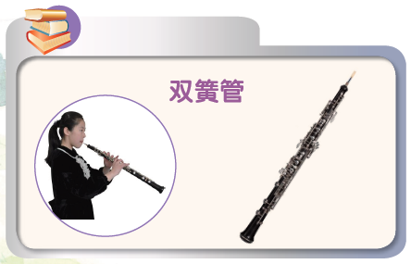

双簧管是西洋[木管](https://baike.baidu.com/item/%E6%9C%A8%E7%AE%A1/1151309)类[乐器](https://baike.baidu.com/item/%E4%B9%90%E5%99%A8/3046164)，在乐队中常担任主[旋律](https://baike.baidu.com/item/%E6%97%8B%E5%BE%8B)，是出色的[独奏](https://baike.baidu.com/item/%E7%8B%AC%E5%A5%8F/8463109)乐器，此外它还是[交响乐](https://baike.baidu.com/item/%E4%BA%A4%E5%93%8D%E4%B9%90)队里的调音基准乐器。双簧管音色带有[鼻音](https://baike.baidu.com/item/%E9%BC%BB%E9%9F%B3/2055840)似的芦片声，善于演奏徐缓如歌的曲调，[柴科夫斯基](https://baike.baidu.com/item/%E6%9F%B4%E7%A7%91%E5%A4%AB%E6%96%AF%E5%9F%BA/418981)的《[天鹅湖](https://baike.baidu.com/item/%E5%A4%A9%E9%B9%85%E6%B9%96/9306649)》中的忧郁而优美的白天鹅主题就是由双簧管吹奏的。

**2.牧羊姑娘**

